**BÁO CÁO DỰ ÁN CUỐI KÌ**

**Này em tự biên diễn.**

**GV: VÕ NGỌC TẤN PHƯỚC**

**GV: PHẠM THỊ XUÂN HIỀN**

**MỤC LỤC**

[NHẬN XÉT CỦA GIÁO VIÊN HƯỚNG DẪN 3](#_Toc164873450)

[I. CÁC CÔNG NGHỆ ĐÃ HỌC: 4](#_Toc164873451)

[1. PHP (Hypertext Preprocessor): 4](#_Toc164873452)

[2. MySQL: 5](#_Toc164873453)

[3. HTML, CSS, JS: 7](#_Toc164873454)

[a. HTML: 7](#_Toc164873455)

[b. CSS: 7](#_Toc164873456)

[c. JS: 8](#_Toc164873457)

[II. CÁC CÔNG NGHỆ MỚI ĐÃ SỬ DỤNG: 10](#_Toc164873458)

[1. Xampp: 10](#_Toc164873459)

[2. phpMyAdmin: 13](#_Toc164873460)

[3. Mô hình MVC: 16](#_Toc164873461)

[4. SASS: 18](#_Toc164873462)

[5. Jquery, Ajax: 19](#_Toc164873463)

[6. Bootstrap: 20](#_Toc164873464)

[7. DataTable (Javascript library): 22](#_Toc164873465)

[8. Wit.ai (CHATBOX): 22](#_Toc164873466)

[III. THUẬN LỢI KHÓ KHẮN: 23](#_Toc164873467)

[IV. TÀI LIỆU THAM KHẢO: 24](#_Toc164873468)

[PHỤ LỤC 24](#_Toc164873469)

[TÀI LIỆU THAM KHẢO 24](#_Toc164873470)

NHẬN XÉT CỦA GIÁO VIÊN HƯỚNG DẪN

……………………………………………………………………………………………………………………………………………………………………………………………………………………………………………………………………………………………………………………………………………………………………………………………………………………………………………………………………………………………………………………………………………………………………………………………………………………………………………………………………………………………………………………………………………………………………………………………………………………………………………………………………………………………………………………………………………………………………………………………………………………………………………………………………………………………………………………………………………………………………………………………………………………………………………………………………………………………………………………………………………………………………………………………………………………………………………………………………………………………………………………………………………………………………………………………………………………………………………………………………………………………………………………………………………………………………………………………………………………………………………………………………………………………………………………………………………………………………………………………………………………………………………………………………………………………………………………………………………………………………………………………………………………………………………………………………………………………………………………………………………………………………………………………………………………………………………………………………………………………………………………………………………………………………………………………………………………………………………………………………………………………………………………………………………………………………………………………………………………………………………………………………………………………………………………………………………………………………………………………………………………………………………………………………………………………………………………………………………………………………………………………………………………………………………………………………………………………………........................................................................................................……………………………………………………………………………………………………………………………………………………………………………………………………………………………………………………………………………………………………………………………………………………………………………………………………………………………………………………………………………………………………………………………………………………………………………………………………………………

1. CÁC CÔNG NGHỆ ĐÃ HỌC:
2. PHP (Hypertext Preprocessor):



* **PHP (Hypertext Preprocessor)**:
  + **PHP** là một ngôn ngữ lập trình kịch bản được sử dụng chủ yếu để phát triển các ứng dụng web.
  + Nó là mã nguồn mở và hoạt động trên nhiều hệ điều hành, bao gồm Windows, macOS và Linux.
  + **PHP** có cú pháp giống với HTML, cho phép nhúng mã PHP trực tiếp vào trang web.
  + Nó hỗ trợ kết nối với cơ sở dữ liệu, xử lý biểu mẫu và tạo nội dung động.
* **Ứng dụng của PHP**:
  + **Phát triển web**: **PHP** là công cụ phổ biến để xây dựng các trang web động, từ trang web cá nhân đến các ứng dụng doanh nghiệp phức tạp.
  + **Hệ thống quản lý nội dung (CMS)**: Nhiều CMS nổi tiếng như WordPress, Joomla và Drupal được viết bằng **PHP**.
  + **Giao diện người dùng**: **PHP** cho phép tạo các biểu mẫu đăng nhập, đăng ký và gửi dữ liệu từ người dùng.
  + **Xử lý hình ảnh và tệp**: **PHP** có thể thao tác với hình ảnh, tệp và thư mục trên máy chủ.
  + **API và dịch vụ web**: **PHP** hỗ trợ việc xây dựng API và dịch vụ web để tương tác với ứng dụng khác.

1. MySQL:

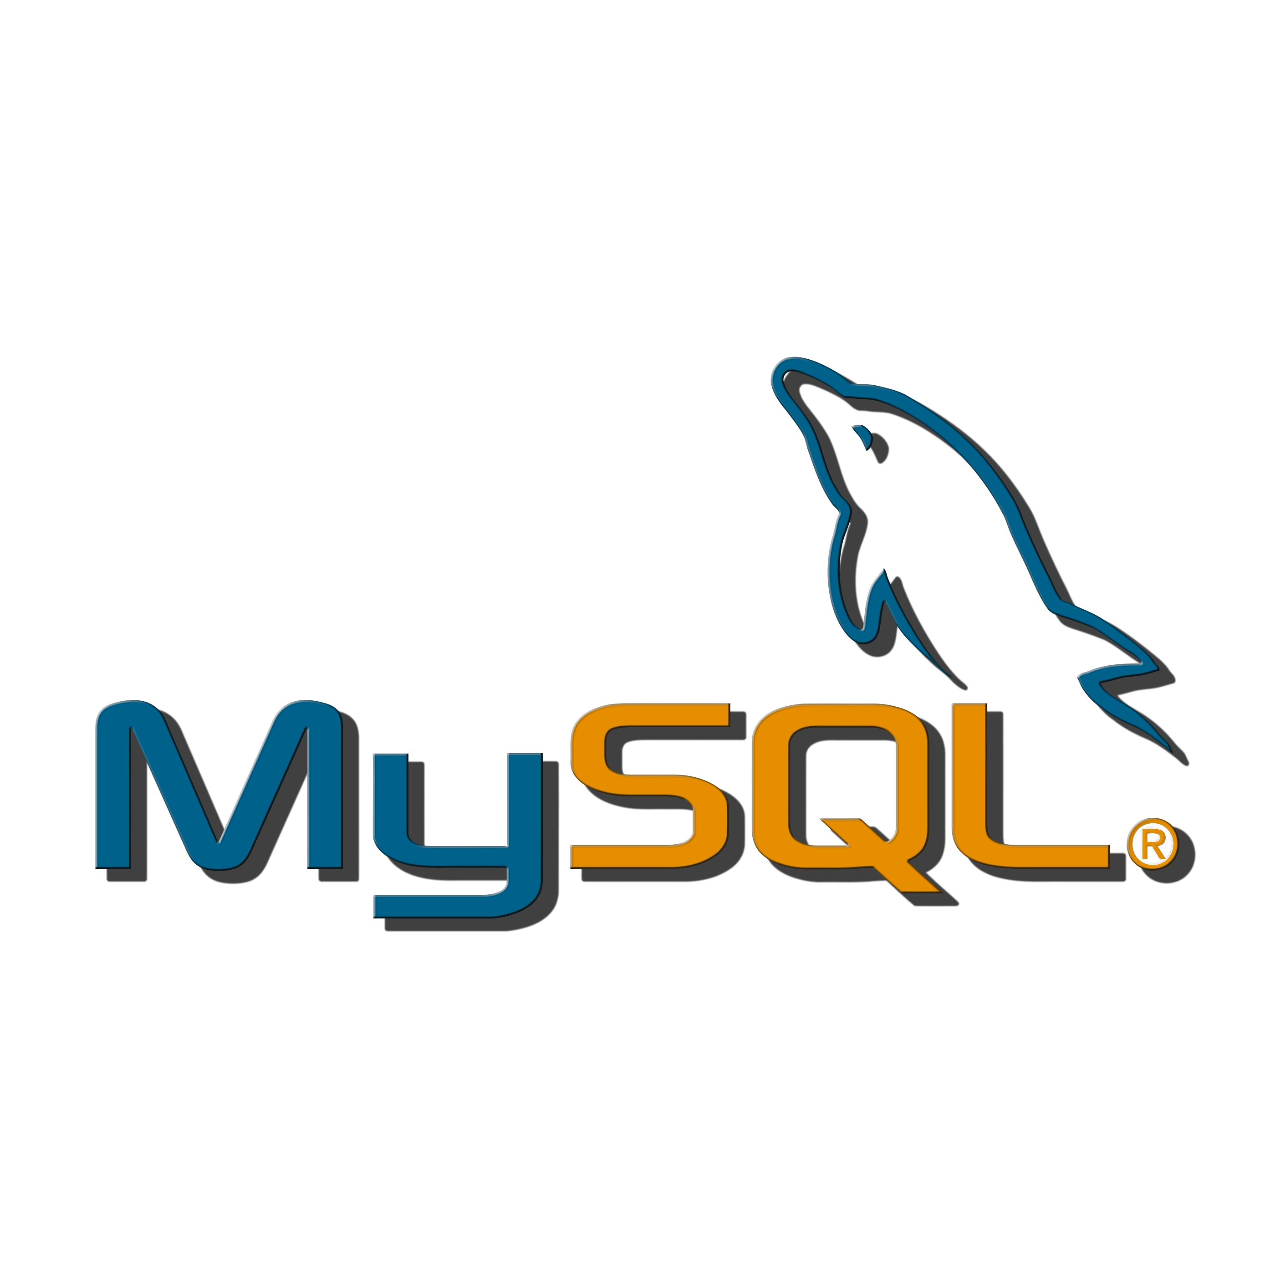

* Được phát triển vào năm 1994, MySQL là một hệ thống quản lý cơ sở dữ liệu quan hệ (RDBMS) mã nguồn mở được hỗ trợ bởi Oracle dựa trên Ngôn ngữ truy vấn có cấu trúc ([SQL](https://itviec.com/blog/sql-la-gi/)), theo máy khách – máy chủ (mô hình client-server).
* MySQL được xây dựng để quản lý các cơ sở dữ liệu lớn một cách nhanh chóng và đã được “chứng minh” sử dụng hiệu quả trong các môi trường sản xuất đòi hỏi khắt khe trong suốt nhiều năm. Hiện tại, MySQL tương thích với đa dạng nền tảng phổ biến như [Linux](https://itviec.com/blog/linux/), macOS, Microsoft Windows và Ubuntu.
* MySQL có thể được sử dụng trong nhiều ứng dụng và thường được kết hợp với các ứng dụng web và xuất bản trực tuyến. Nhiều ứng dụng web lớn trên toàn cầu như Facebook, Twitter, YouTube, Google và Yahoo! đều chọn sử dụng MySQL trong việc lưu trữ dữ liệu.
* MySQL là một trong những tên thương hiệu phổ biến nhất của phần mềm RDBMS (**R**elational **D**atabase **M**anagement **S**ystem), triển khai mô hình máy khách – máy chủ. Vậy, máy khách và máy chủ giao tiếp như thế nào trong môi trường RDBMS? Chúng sử dụng một ngôn ngữ riêng biệt gọi là Ngôn ngữ truy vấn có cấu trúc (SQL).
* Một hoặc nhiều thiết bị máy khách kết nối với máy chủ thông qua một network cụ thể. Khách hàng đưa ra yêu cầu từ giao diện người dùng đồ họa (graphical user interface – GUI) trên máy khách và máy chủ sẽ đưa ra kết quả, miễn là cả hai đầu máy đều nắm rõ hướng dẫn.
* Các quy trình diễn ra trong môi trường MySQL cơ bản đều giống nhau:
  + MySQL lưu trữ dữ liệu và thao tác dữ liệu, xác định mối quan hệ của từng table bằng cách tạo cơ sở dữ liệu.
  + Khách hàng có thể đưa ra yêu cầu bằng cách nhập các câu lệnh SQL cụ thể.
  + Ứng dụng máy chủ sẽ phản hồi với thông tin được yêu cầu và thông tin đó sẽ xuất hiện ở phía máy khách.

1. HTML, CSS, JS:

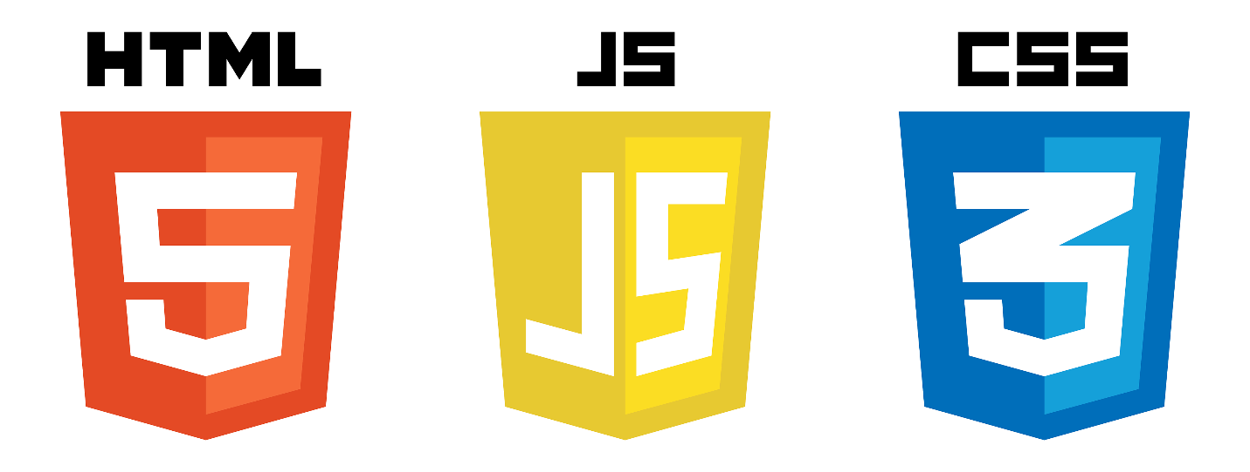

* 1. HTML:
* HTML là viết tắt của HyperText Markup Language, là một ngôn ngữ đánh dấu
* được sử dụng để tạo các trang web. HTML được sử dụng để tạo cấu trúc và
* định dạng cho các trang web, bao gồm văn bản, hình ảnh, liên kết, và các thành
* phần khác.
  1. CSS:
* CSS (Cascading Style Sheets) là ngôn ngữ được sử dụng để định dạng và tạo kiểu cho các trang web. Nó là một phần quan trọng của phát triển web và cho phép bạn tùy chỉnh hiển thị và bố cục của các phần tử HTML trên trang web. Cũng giống như HTML, CSS không phải là một ngôn ngữ lập trình, nó là một ngôn ngữ định kiểu cho HTML. Để hiểu CSS, hãy nhớ lại mục đích chính của HTML. HTML ban đầu được thiết kế như một ngôn ngữ cấu trúc, nhưng qua thời gian và các bản cập nhật, nó trở thành một công cụ trình bày sử dụng phông chữ, màu sắc và các yếu tố trực quan khác. Mục đích của CSS là khôi phục HTML về trạng thái ban đầu của nó như một ngôn ngữ cấu trúc. Nói cách khác, các bảng kiểu mẫu là một cách định dạng bố cục trang, văn bản, phông chữ, hình ảnh và  hầu hết các yếu tố khác để kiểm soát cảm giác và hiệu ứng trên trang web. Điều này cho phép HTML tập trung vào việc cấu trúc trang web.
* CSS hoạt động bằng cách áp dụng các quy tắc (rules) cho các phần tử HTML. Mỗi quy tắc trong CSS bao gồm một bộ chọn (selector) và một tập hợp các thuộc tính (properties) và giá trị (values). Bằng cách chọn các phần tử HTML cụ thể và định rõ các thuộc tính và giá trị, bạn có thể điều chỉnh màu sắc, kích thước, khoảng cách, phông chữ, độ trong suốt,... của các phần tử trên trang web.
* Việc sử dụng CSS, xoay quanh 3 khái niệm:
* Bộ chọn (selector): Đây là thành phần quan trọng nhất để trình duyệt hiểu được rằng lập trình viên đang cố gắng thực thi định kiểu (format) cho đối tượng nào trong trang. Đó có thể là thẻ <h1> như ví dụ trên, hoặc bất kỳ đối tượng nào khác trong trang. Tóm lại bộ chọn sẽ đóng vai trò chỉ định phần tử cần trang trí, định kiểu trong trang. CSS cung cấp nhiều cách chọn phần tử khác nhau từ chọn theo tên thẻ (như thẻ <h1> ở ví dụ trên) đến tên lớp (class), id, thuộc tính (attribute), hoặc cấu trúc cây HTML. Điều này cho phép bạn có thể tạo kiểu cho từng phần tử cụ thể hoặc theo nhóm các phần tử với nhau.
* Thuộc tính (properties): Là thuộc tính định kiểu mà lập trình viên muốn can thiệp và chỉ định cho đối tượng được chọn từ selector. CSS cung cấp nhiều thuộc tính để điều chỉnh kiểu dáng và hiển thị của các phần tử trên trang web. Đó có thể là màu sắc (color, background-color), phông chữ (font-family, font-size, font-weight), đường viền (border, border-radius, outline), vị trí (position, top, right, bottom, left),...
* Giá trị (value): Mỗi thuộc tính có thể có các giá trị được chỉ định. Ví dụ ở trên chúng ta chỉ định thuộc tính màu (color) có giá trị là red (đỏ), và thuộc tính kiểu chữ font-weight có giá trị là in đậm (bold).
  1. JS:
* Javascript (JS) là ngôn ngữ lập trình phổ biến trong việc phát triển các trang web động, song song với [HTML](https://www.w3schools.com/html/html_intro.asp) và CSS. Nó được tích hợp vào HTML để làm cho trang web trở nên sống động hơn. JS là yếu tố quan trọng giúp trang web chuyển từ trạng thái “tĩnh” sang “động,” thêm hiệu ứng và hấp dẫn người dùng.
* Brendan Eich, kỹ sư máy tính, cùng đồng đội tại Netscape, đã phát triển JS từ dự án tiền thân là Mocha. Sau đó, nó được đổi tên thành LiveScript và cuối cùng thành Javascript. Tuy có tên gọi giống như Java, nhưng không liên quan gì đến Java. JS đã trở thành một công cụ quan trọng và đạt tỷ lệ sử dụng cao trên các trang web.
* Ưu điểm của JavaScript:
  + JavaScript (JS) là ngôn ngữ lập trình phổ biến với nhiều ưu điểm đáng chú ý:
  + Dễ học và tìm hiểu: JS có ngưỡng học tập thấp, dễ tiếp cận cho người mới học lập trình.
  + Gỡ lỗi dễ dàng: Có thể nhanh chóng phát hiện ,sửa các lỗi trong quá trình viết mã.
  + Biên dịch trên trình duyệt: Trình duyệt web có thể biên dịch JS thông qua HTML mà không cần sử dụng compiler riêng biệt.
  + Hỗ trợ đa nền tảng: JS hoạt động trên nhiều nền tảng và hỗ trợ nhiều trình duyệt web khác nhau.
  + Dễ tích hợp [plugin](https://developer.wordpress.org/plugins/intro/what-is-a-plugin/): Dễ dàng thêm plugin với các thành phần của nền tảng web khác.
  + Tạo trang web động hấp dẫn: Là công cụ mạnh mẽ để tạo ra các trang web động thu hút người dùng.
  + Giao diện đa tính năng và hỗ trợ cho lập trình viên.
  + Cộng đồng hỗ trợ lớn: JS có cộng đồng đông đảo, sẵn sàng hỗ trợ ,chia sẻ kiến thức.
* Nhược điểm của JavaScript:
  + Tuy nhiên, Javascript cũng có một số nhược điểm:
  + Kích thước mã lớn: Các đoạn mã JS có thể khá lớn và gây tốn bộ nhớ trình duyệt.
  + Bảo mật và an toàn: Javascript dễ bị khai thác ,dùng để thực thi mã độc trên máy tính người sử dụng.
  + Thiếu đa luồng hoặc đa dạng: JS không hỗ trợ xử lý đa luồng, giới hạn trong việc xử lý nhiều tác vụ cùng lúc.
  + Đồng nhất giao diện: Có thể gặp khó khăn trong việc giữa các thiết bị chạy JS với giao diện đồng nhất.
  + Giới hạn quyền truy cập: Do tính bảo mật, Javascript không cho phép đọc hoặc ghi các file trên máy tính.
  + Phụ thuộc vào mạng: Không được hỗ trợ khi thiết bị chưa được kết nối mạng.

1. CÁC CÔNG NGHỆ MỚI ĐÃ SỬ DỤNG:

Trong quá trình học tập bọn em đã nghiên cứu các công nghệ mới để áp dụng vào quá trình học tập và làm việc sau đây là những công nghệ mới bọn em đã sử dụng trong đồ án lần này:

1. Xampp:

* Xampp là gì? Ưu điểm và cách sử dụng chương trình tạo máy chủ Xampp
  + Tạo web server là quy trình vô cùng quan trọng trong thiết kế, phát triển website và các ứng dụng công nghệ. Cũng bởi vậy mà các công cụ, phần mềm hỗ trợ công việc này được những người hoạt động trong lĩnh vực công nghệ quan tâm đặc biệt.
  + Trong thời gian gần đây, ***[Xampp là gì](https://bizfly.vn/techblog/xampp-la-gi.html)*** trở thành một trong những keyword được tìm kiếm nhiều nhất. Cùng các chuyên gia ***[Bizfly](https://bizfly.vn/" \t "_blank)*** tìm hiểu phần kiến thức cơ bản về Xampp trong bài viết phía dưới.
* Xampp là gì?
  + **Xampp** là một chương trình được sử dụng để tạo máy chủ web ([**web server**](https://bizfly.vn/techblog/web-server-la-gi.html)**)** được tích hợp sẵn với FTP Server, Apache, PHP, MySQL và phpMyAdmin. Xampp có giao diện tương đối dễ hiểu và tiện lợi, tạo điều kiện cho người dùng trong việc bật tắt hay khởi động lại dịch vụ máy chủ.

[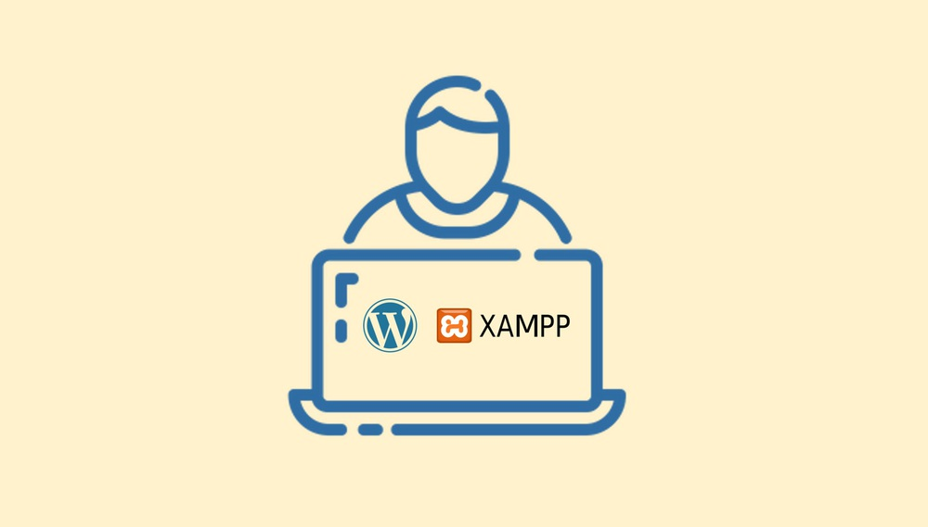](https://bizflyportal.mediacdn.vn/bizflyportal/images/xam16159685079779.jpg)

* + Xampp là một mã nguồn mở web server đa nền bao gồm Apache HTTP Server, Interpreters và MariaDB database chủ yếu dành cho các đối tượng sử dụng các ngôn ngữ lập trình như Perl hay là PHP có thể dễ dàng tạo ra máy chủ web local với mục đích kiểm tra và triển khai website.
  + Xampp được thiết lập, phát triển dựa trên cơ sở mã nguồn mở, là công cụ hoàn hảo để thiết kế và phát triển website. Hiện chương trình này được ứng dụng trên khá nhiều hệ điều hành như Windows, Linux, MacOS, Cross-platform, Solaris.
* Ứng dụng của Xampp
  + Với khả năng tương thích, hoạt động trên nhiều hệ điều hành và sự tích hợp nhiều công cụ, tính năng, **Xampp** được ứng dụng nhiều trong lĩnh vực công nghệ. Cụ thể:
  + Xampp dùng trong xây dựng, phát triển website bằng ngôn ngữ lập trình PHP
  + Nghiên cứu, phát triển trang web thông qua localhost máy tính cá nhân
  + Học tập, nâng cấp và thử nghiệm các website.
  + Những ứng dụng rộng rãi này cũng là nguyên nhân khiến Xampp ngày càng được biết đến và sử dụng rộng rãi.

[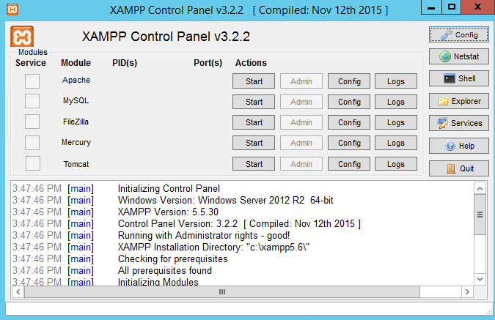](https://bizflyportal.mediacdn.vn/bizflyportal/images/xam16159687963926.jpeg)

* Ưu và nhược điểm của Xampp:
  + Về ưu điểm, Xampp được ưa chuộng bởi những điểm cộng tuyệt vời như:
  + Xampp hoạt động tốt trên cả Cross-platform, Linux, Window và MacOS.
  + Cấu hình đơn giản
  + Nhiều tính năng nổi trội như giả lập Server, Mail Server, hỗ trợ cài đặt SSL trên Localhost.
  + XAMPP tích hợp các thành phần với nhiều tính năng như Apache; PHP; MySql;... giúp hỗ trợ phát triển web toàn diện, không cần cài đặt thêm nhiều phần mềm.
  + Mã nguồn mở giúp giao diện quản lý của XAMPP tương đối tiện lợi. Bạn hoàn toàn có thể bật tắt hay khởi động lại dịch vụ máy chủ dễ dàng.
  + Tuy vậy, Xampp còn tồn tại một vài nhược điểm nhất định. Hãy cân nhắc chúng để đưa ra quyết định có nên sử dụng chương trình này không. Cụ thể:
  + Không hỗ trợ Module
  + Không được tích hợp Version MySQL, do đó, đôi khi sẽ mang đến sự bất tiện cho người dùng.
  + Dung lượng khá nặng, khoảng 141MB cho file cài đặt.

1. phpMyAdmin:

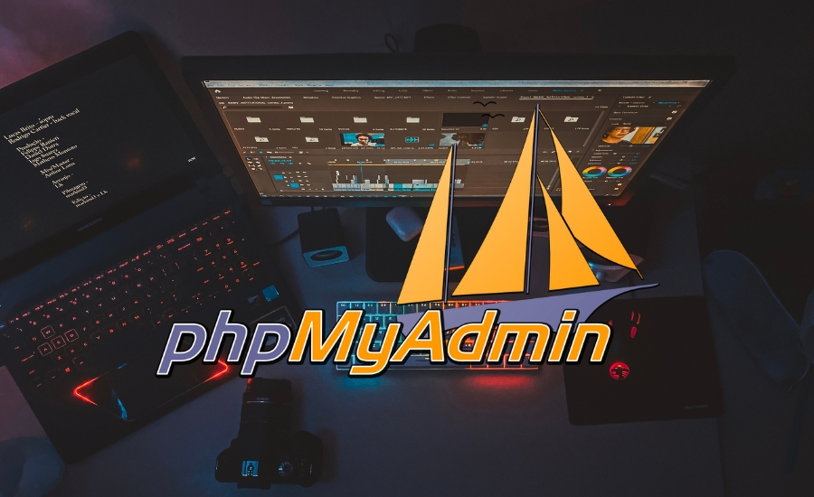

* PHPMyAdmin là gì?
  + **PHPMyAdmin** là phần mềm mã nguồn mở được viết bằng PHP hỗ trợ hệ quản trị cơ sở dữ liệu [MySQL](https://maychusaigon.vn/mysql-la-gi/). Hỗ trợ quy trình sẽ được cung cấp thông qua giao diện web.
  + PHPMyAdmin đã thu hút hàng triệu người dùng cho đến nay. PHPMyAdmin tương thích với phần lớn các hệ điều hành. Bởi vì nó có thể xuất và nhập cơ sở dữ liệu được quản lý và tạo bởi MySQL DBMS. Mặt khác, SQL, CVS, CodeGen… là các định dạng được hỗ trợ.
  + Với PHPMyAdmin, bạn có thể làm việc với một đối tượng trong khi xử lý các tình huống không lường trước. Đặc biệt nó còn có khả năng tự động sao lưu MySQL.
* Những tính năng chính của PHPMyAdmin là gì?
  + Một số tính năng chính của PHPMyAdmin bao gồm:
  + Quản trị người dùng (users): thêm, xóa, sửa (phân quyền).
  + Quản trị cơ sở dữ liệu: Tạo, xóa, chỉnh sửa, thêm bảng, trường, hàng và tìm kiếm các đối tượng.
  + Nhập/Xuất dữ liệu (Import/Export): Các định dạng SQL, XML và CSV được hỗ trợ.
  + Thực thi các truy vấn MySQL, giám sát quá trình và theo dõi.
  + Sao lưu và phục hồi (Backup/Restore) thủ công.
  + PHPMyAdmin có thể vừa làm việc với một đối tượng và vừa xử lý các tình huống bất ngờ, ngoài việc cung cấp nhiều tính năng cần thiết như đã đề cập trước đó. Ví dụ: SQL injection, các vấn đề phát sinh, lỗi cơ sở dữ liệu,…
  + Mặc dù có nhiều lợi ích, nhưng PHPMyAdmin có một số sai sót cố hữu. Một số tính năng cần thiết sẽ bị thiếu trong sao lưu dữ liệu thủ công.
  + Scheduling(Sao lưu tự động theo lịch đặt trước): Đây là tính năng khá phổ biến trong các phần mềm quản trị cơ sở dữ liệu.
  + Storage media support (Hỗ trợ phương tiện lưu trữ): PHPMyAdmin chỉ cho phép lưu các bản sao lưu vào ổ đĩa cục bộ trên hệ thống bằng hộp thoại Save as của trình duyệt.
* Ưu nhược điểm của PHPMyAdmin là gì?
  + Ưu điểm
    - *Quản lý cơ sở dữ liệu hiệu quả*
    - PHPMyAdmin không chỉ là một công cụ tuyệt vời để duyệt [cơ sở dữ liệu](https://maychusaigon.vn/co-so-du-lieu-la-gi/), chạy các truy vấn SQL và quản lý các đặc quyền của người dùng mà còn là một công cụ quản trị đầy đủ tính năng. Bạn có thể sử dụng PhpMyAdmin để làm việc với một đối tượng cũng như xử lý các tình huống không mong muốn.
    - *Cộng đồng hỗ trợ lớn*
    - PhpMyAdmin là một dự án mã nguồn mở được phát triển bởi một cộng đồng lập trình viên toàn cầu. Do đó, biết **PHPMyAdmin là gì**, bất kỳ ai biết cách viết mã đều được hoan nghênh đóng góp mã của riêng họ.
    - *Đa ngôn ngữ*
    - The PhpMyAdmin Project hiện đang duy trì phần mềm và hỗ trợ 64 ngôn ngữ khác nhau.
    - *Hoàn toàn miễn phí*
    - Một trong những ưu điểm đáng chú ý nhất của phpMyAdmin là nó hoàn toàn miễn phí. Bạn chỉ cần cài đặt và sử dụng mà không phải trả bất kỳ một khoản phí nào.
  + Nhược điểm
    - Vì PHPMyAdmin là phần mềm mã nguồn mở nên nó có một số hạn chế về bảo mật. Hiểu **PHPMyAdmin là gì**ta nhận ra phiên bản PHPMyAdmin hiện tại đã khắc phục tạm thời lỗi này. Tuy nhiên để tránh rủi ro, cách tốt nhất là hạn chế quyền truy cập vào URL PhpMyAdmin đối với các địa chỉ IP cố định.
    - Hạn chế thứ hai là backup dữ liệu chưa đầy đủ, chức năng xuất/nhập còn một số lỗi:
    - Không thể xuất cơ sở dữ liệu theo cách thủ công.
    - Các bản sao lưu chỉ có thể được lưu vào các ổ đĩa cục bộ có sẵn trên hệ thống khi chỉ kết nối thông qua trình duyệt.
    - Định dạng tệp đầu ra phpMyAdmin không được mã hóa (thiếu bảo mật) và chiếm nhiều dung lượng ổ đĩa.

1. Mô hình MVC:

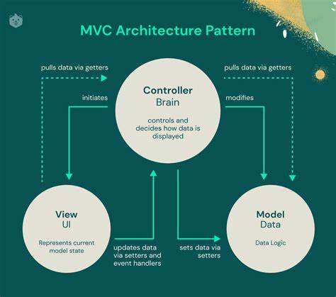

* **MVC là gì?**
  + MVC là viết tắt của Model-View-Controller. Cấu trúc Model-View-Controller (MVC) là một mẫu kiến trúc/mẫu thiết kế (design pattern) tách ứng dụng thành ba thành phần logic chính: Model, View và Controller. Mỗi thành phần kiến trúc được xây dựng để xử lý các khía cạnh phát triển cụ thể của một ứng dụng.
  + Cụ thể Model, View và Controller là gì trong MVC sẽ được giải thích rõ hơn ở mục tiếp theo trong bài viết này.
  + Mục tiêu chính của mẫu thiết kế này là giải quyết vấn đề người dùng kiểm soát một tập dữ liệu lớn và phức tạp bằng cách chia một ứng dụng lớn thành các phần cụ thể, tất cả đều có mục đích riêng.
* Đặc điểm của MVC
  + Cung cấp sự phân tách rõ ràng giữa logic nghiệp vụ, logic Ul và logic đầu vào.
  + Cung cấp toàn quyền kiểm soát HTML và URL, giúp bạn dễ dàng thiết kế kiến trúc ứng dụng web.
  + Có thể sử dụng để xây dựng các ứng dụng có URL dễ hiểu và có thể tìm kiếm được.
  + Hỗ trợ Lập trình dựa trên thử nghiệm (Test-driven Development).
  + MVC là một mẫu thiết kế tiêu chuẩn được nhiều lập trình viên quen thuộc nhờ vào khả năng mở rộng và có thể mở rộng. MVC thường được sử dụng để làm framework phát triển web tiêu chuẩn cũng như các ứng dụng di động.
* **Chức năng của MVC**
  + MVC giúp bạn tạo các ứng dụng tách biệt cho các khía cạnh khác nhau của ứng dụng (logic đầu vào, logic nghiệp vụ và logic giao diện người dùng), đồng thời cung cấp sự kết nối giữa các thành phần này.
  + Mô hình MVC chỉ định vị trí của từng loại logic trong ứng dụng:
  + Logic nghiệp vụ chính là Model.
  + Logic giao diện người dùng thuộc về View.
  + Logic đầu vào thuộc về Controller.
  + Sự tách biệt này giúp bạn quản lý sự phức tạp khi xây dựng một ứng dụng vì nó cho phép bạn tập trung vào một khía cạnh của việc triển khai tại một thời điểm.
  + Ví dụ: Bạn có thể tập trung vào phần hiển thị giao diện người dùng mà không phụ thuộc vào logic nghiệp vụ.
  + Sự kết hợp giữa ba thành phần chính của ứng dụng MVC cũng thúc đẩy sự phát triển song song. Ví dụ một lập trình viên có thể làm việc trên View, lập trình viên thứ hai có thể làm việc trên logic của Controller và lập trình viên thứ ba có thể tập trung vào logic nghiệp vụ trong Model.

1. SASS:



* **SASS là gì?**
  + SASS là một CSS Prepocessor.
  + phải qua một bộ lọc thì SASS hoặc SCSS mới sáng css bình thường.
  + Có 2 loại đuôi mà SASS hỗ trợ đó là: sass và scss
  + Lưu file theo kiểu SASS thì rất chi tiết về dấu tab cũng như space.
  + Bởi vậy nên thường lưu file theo dạng đuôi là scss.
* **Tại sao nên sử dụng SASS?**

Bình thường trước đây ta mà muốn chia 1 đoạn div 1000px chẳng hạn thành 2 div, mỗi div cách nhau khoảng 50px thì khi đó ta lại phải dùng máy tính bấm "1000-50/2" suy ra mỗi div sẽ rộng là 475px. Tuy nhiên với SASS thì không cần phải viết làm như vậy bạn chỉ cần trừ và chia đôi nó. Đây chỉ là một trong 5 tính năng chính của SASS.

* **Tính năng chính của SASS?**
  + **Sử dụng biến**
  + **Tính năng xếp chồng trong SASS**
  + **Tính năng sử dụng lại code trong SASS**
  + **Tính năng viết pseudo class nhanh trong SASS**
  + **Tính năng tính toán trong SASS**

1. Jquery, Ajax:



* AJAX là gì?
  + AJAX là từ viết tắt của từ Asynchronous JavaScript And XML - Bất đồng bộ trong Javascript và XML.
  + Asynchoronous (Bất đồng bộ): Bất đồng bộ có nghĩa là một chương trình có thể xử lý không theo tuần tự các hàm, không có quy trình, có thể nhảy đi bỏ qua bước nào đó. Ích lợi dễ thấy nhất của bất đồng bộ là chương trình có thể xử lý nhiều công việc một lúc.
  + Javascript: Đây là một ngôn ngữ lập trình rất phổ biến hiện nay. Trong số rất nhiều chức năng của nó là khả năng quản lý nội dung động của website và hỗ trợ tương tác với người dùng.
  + XML: Đây là một dạng ngôn ngữ gần giống với HTML, tên đầy đủ là eXtensible Markup Language. Nếu HTML được dùng để hiển thị dữ liệu, XML được thiết kế để chứa dữ liệu.
  + Với AJAX, một máy khách (tức là trình duyệt) có thể liên lạc với một máy chủ web và gửi yêu cầu để nhận được dữ liệu. Sau đó, nó sẽ xử lí phản hồi của máy chủ và tạo ra sự thay đổi trên trang web mà không cần phải tải lại hoàn toàn trang web đó.
  + Bạn nên đọc bài viết này để tìm hiểu về AJAX căn bản trước khi đọc vài viết này nhé!
* jQuery làm được gì cho AJAX?
  + Jquery cung cấp một số phương thức để thực hiện các chức năng ajax.
  + Với các phương thức jQuery AJAX, chúng ta có thể yêu cầu các text, HTML, XML và JSON từ server sử dụng cả giao thức HTTP GET và HTTP POST, chúng ta cũng có thể lấy dữ liệu từ bên ngoài trực tiếp vào trong phần tử được chọn.
  + Nếu không có jQuery, việc viết mã AJAX có thể hơi phức tạp:  Viết mã AJAX thông thường có thể hơi phức tạp, vì các trình duyệt khác nhau có cú pháp khác nhau để triển khai AJAX. Điều này có nghĩa là bạn sẽ phải viết thêm mã để kiểm tra các trình duyệt khác nhau. Tuy nhiên, nhóm jQuery đã giải quyết việc này để chúng ta có thể viết chức năng AJAX chỉ với một dòng mã duy nhất.

1. Bootstrap:

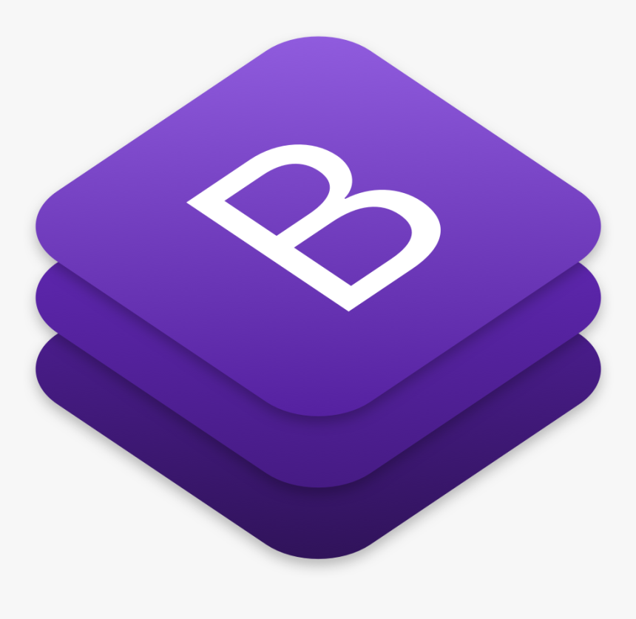

* Bootstrap là một framework front-end miễn phí giúp phát triển các ứng dụng web nhanh và dễ dàng hơn. Dưới đây là một sơ lược về Bootstrap và cách bạn có thể sử dụng nó:
* Bootstrap là gì?
  + Bootstrap là một bộ sưu tập mã nguồn mở bao gồm các đoạn mã HTML, CSS, và JavaScript.
  + Nó được sử dụng để phát triển trang web chuẩn theo Responsive Design.
  + Bootstrap giúp tiết kiệm thời gian và đơn giản hóa quá trình thiết kế web.
  + Bạn có thể tạo website với đầy đủ các thành phần như typography, forms, buttons, tables, grids, navigation, image carousels và nhiều hơn nữa.
  + Lịch sử hình thành của Bootstrap:
  + Bootstrap được nghiên cứu và phát triển bởi Mark Otto và Jacob Thornton tại Twitter.
  + Ra mắt lần đầu vào ngày 19/8/2011 với tên gọi là Twitter Blueprint.
  + Phiên bản thứ 2 được phát hành vào ngày 31/1/2012, bổ sung thêm 12 cột để tùy chỉnh và thiết kế với nhiều kích thước màn hình khác nhau.
  + Phiên bản thứ 3 ra đời vào ngày 19/8/2013, có giao diện dành cho điện thoại thông minh.
  + [Hiện nay, Bootstrap 4.5 là phiên bản được sử dụng rộng rãi và đánh giá cao](https://fptcloud.com/bootstrap-la-gi/).
* Ứng dụng của Bootstrap:
  + Phát triển các trang web responsive.
  + Tạo giao diện dễ dàng và thẩm mỹ.
  + Sử dụng các thành phần sẵn có để xây dựng trang web, ví dụ như buttons, forms, navigation bars.
  + [Bootstrap còn hỗ trợ các plugins JavaScript để tùy chỉnh và mở rộng chức năng của trang web](https://fptcloud.com/bootstrap-la-gi/).

1. DataTable (Javascript library):

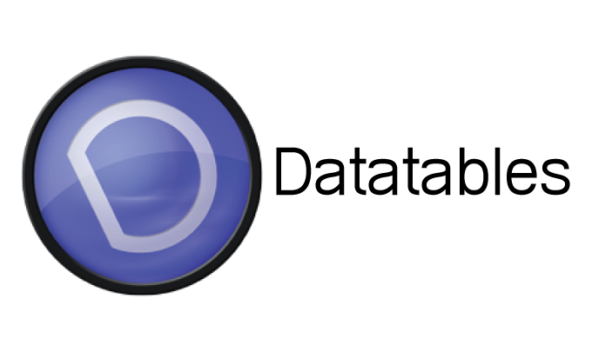

* DataTables là một thư viện JavaScript giúp tối ưu hóa việc hiển thị và tương tác với các bảng dữ liệu trên trang web. Dưới đây là một số điểm cơ bản về DataTables:
* Tổng quan về DataTables:
  + DataTables là một plugin jQuery mạnh mẽ cho việc hiển thị thông tin trong các bảng.
  + Nó cung cấp các tính năng như tìm kiếm, sắp xếp và phân trang mà không cần cấu hình phức tạp.
  + Bạn có thể dễ dàng tích hợp DataTables vào trang web của mình để tạo ra các bảng dữ liệu tương tác.
  + Các tính năng chính của DataTables:
  + Phân trang: Cho phép người dùng dễ dàng điều hướng giữa các trang dữ liệu.
  + Tìm kiếm tức thì: Cho phép lọc kết quả bằng cách tìm kiếm văn bản.
  + Sắp xếp theo nhiều cột: Giúp người dùng sắp xếp dữ liệu theo nhiều tiêu chí khác nhau.
* Ứng dụng của DataTables:
  + DataTables thường được sử dụng trong các trang quản lý dữ liệu, danh sách sản phẩm, báo cáo, và các ứng dụng web khác.
  + Nó giúp tạo ra các bảng dữ liệu dễ đọc, tương tác và thân thiện với người dùng.

1. **Wit.ai (CHATBOX):**

* **Giới thiệu về API công khai Wit.ai**
  + Wit.ai là nền tảng Xử lý ngôn ngữ tự nhiên (NLP) cho phép các nhà phát triển dễ dàng xây dựng chatbot và trợ lý giọng nói. Nền tảng này cung cấp một loạt điểm cuối API có thể được sử dụng để thực hiện các tác vụ như trích xuất ý nghĩa từ văn bản, tích hợp với nền tảng nhắn tin và quản lý dữ liệu người dùng.
  + Trong bài đăng trên blog này, chúng tôi sẽ khám phá một số tính năng chính của API công khai Wit.ai và cung cấp mã ví dụ bằng JavaScript cho từng điểm cuối.
* Điểm mạnh:
  + Dễ sử dụng: Wit.ai cung cấp giao diện dễ sử dụng cho việc xây dựng và huấn luyện các mô hình xử lý ngôn ngữ tự nhiên (NLP).
  + Hỗ trợ nhiều ngôn ngữ: Wit.ai hỗ trợ nhiều ngôn ngữ khác nhau, giúp phát triển ứng dụng đa quốc gia.
  + Tích hợp linh hoạt: Wit.ai tích hợp dễ dàng với các ứng dụng di động, web và chatbot.
  + Miễn phí sử dụng: Wit.ai cung cấp phiên bản miễn phí cho các dự án nhỏ và phát triển cá nhân.
* Điểm yếu:
  + Hiệu suất không đồng đều: Mặc dù Wit.ai có thể hoạt động tốt trong một số trường hợp, nhưng hiệu suất không đồng đều khi xử lý các câu hỏi phức tạp hoặc ngôn ngữ không phổ biến.
  + Hạn chế về tùy chỉnh: Wit.ai không cho phép tùy chỉnh mô hình NLP theo nhu cầu cụ thể của từng ứng dụng.
  + Phụ thuộc vào dữ liệu huấn luyện: Hiệu suất của Wit.ai phụ thuộc vào chất lượng và đa dạng của dữ liệu huấn luyện.

1. THUẬN LỢI KHÓ KHẮN:
2. **Khó khăn:** 
   * + 1. Nghiệp vụ: Thời gian nghiên cứu và tìm hiểu mất khá nhiều thời gian do phải thay đổi theo đúng nghiệp vụ.
       2. Cấu trúc dự án chưa hoàn toàn tốt, còn khá khó quản lý
       3. Tối ưu giao diện và hiệu suất: chưa hoàn toàn tối ưu hiệu suất cũng như tạo ra giao diện với trải nghiệm tốt nhất.
3. **Thuận lợi:** 
   * + 1. Được sự hướng dẫn và giúp đỡ cũng như góp ý tận tình của giáo viên hướng dẫn - Thầy (cô) ….
       2. Sự đoàn kết hướng về mục tiêu chung của các thành viên trong nhóm
       3. Tinh thần tự học và tìm kiếm giải pháp một cách độc lập, kỹ luật tốt và trách nhiệm cao của từng thành viên.
4. **Hướng phát triển:**
   * + - Tối ưu hiệu suất của ứng dụng cũng như cải tiến giao diện để thân thiện hơn với người dùng
       - Phát triển thêm các chức năng giúp hỗ trợ việc quản lý và sử dụng của người dùng trở nên tiện lợi và nhanh chóng hơn nữa.
5. TÀI LIỆU THAM KHẢO:

PHỤ LỤC

TÀI LIỆU THAM KHẢO

Trong quá trình nghiên cứu và phát triển dự án, chúng em đã tham khảo các nguồn tài liệu sau đây để hiểu sâu hơn về các công nghệ và công cụ được sử dụng:

1. [GeeksForGeeks](https://www.geeksforgeeks.org/): Một nguồn tài liệu phong phú về lập trình và công nghệ thông tin.
2. [Stack Overflow](https://stackoverflow.com/): Cộng đồng lập trình viên trực tuyến nơi bạn có thể tìm thấy câu trả lời cho các câu hỏi kỹ thuật.
3. [GitHub](https://github.com/): Nền tảng lưu trữ mã nguồn mở, cung cấp các dự án và thư viện phong phú để tham khảo.
4. [DataTables | Javascript table library](https://datatables.net/): Thư viện JavaScript mạnh mẽ cho việc tạo và quản lý bảng dữ liệu.
5. [Bootstrap](https://getbootstrap.com/): Framework CSS phổ biến giúp xây dựng giao diện web một cách linh hoạt và nhanh chóng.
6. [Toast](https://apvarun.github.io/toastify-js/): Thư viện JavaScript để hiển thị thông báo popup trực quan trên trang web.
7. [Chart.js](https://www.chartjs.org/): Thư viện JavaScript để tạo và hiển thị biểu đồ trực quan.
8. [ChatGPT](https://chatgpt.com/): Một công nghệ trí tuệ nhân tạo của OpenAI, cung cấp khả năng tương tác ngôn ngữ tự nhiên.
9. [Youtube](https://youtube.com/): Nguồn tài liệu phong phú với nhiều video hướng dẫn và giảng dạy về các chủ đề liên quan đến phát triển web.
10. Wit.ai: Nguồn tài liệu cho việc phát triển chatbox.